**Урок 12.Симулятор часов**

**Теория**

1. Рассказать формулу точек окружности.

Объяснить, для чего нужен синус и косинус

Можно запрограммировать сначала синусос

1. 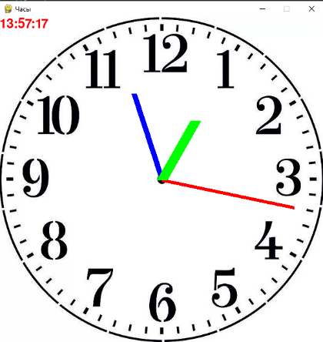Рассказать, что в круге 360 градусов. Ребята должны попрыгать

Вокруг своей оси на 180, 360, 540 и 720 градусов.

1. Спросить сколько в часе (круге) минут. И сколько градусов

в одной минуте (360 / 60 = 6 гр)

1. Рассказать про способы получения системного времени

**Практическая часть**

import pygame, time

from math import cos, sin, radians

pygame.font.init()

W, H = 600, 600

X0, Y0 = W / 2, H / 2

RADIUS = 250

S = pygame.display.set_mode((W, H))

pygame.display.set_caption('Часы')

img = pygame.image.load('tablo.jpeg').convert()

f1 = pygame.font.Font(None, 36)

clock = pygame.time.Clock()

while True:

events = pygame.event.get()

for event in events:

if event.type == pygame.QUIT:

pygame.quit()

quit()

SECONDS = int(time.strftime("%S", time.localtime())) – 15 # 15 – это угол для смещения на – 90 град

MINUTS = int(time.strftime("%M", time.localtime())) – 15 # делают самостоятельно, под контролем препода

HOURS = int(time.strftime("%H", time.localtime())) – 15 # делают самостоятельно, под контролем препода

getTime = time.strftime("%X",time.localtime())

renderTime = f1.render(getTime, True, 'red')

S.blit(img, (0, 0))

S.blit(renderTime, (0, 0))

X1 = X0 + RADIUS * cos(radians(SECONDS * 6))

Y1 = Y0 + RADIUS * sin(radians(SECONDS * 6))

X2 = X0 + RADIUS / 1.5 * cos(radians(MINUTS * 6)) # делают самостоятельно, под контролем препода

Y2 = Y0 + RADIUS / 1.5 * sin(radians(MINUTS * 6))

X3 = X0 + RADIUS / 2 * cos(radians(HOURS * 30)) # делают самостоятельно, под контролем препода

Y3 = Y0 + RADIUS / 2 * sin(radians(HOURS * 30)) # объяснить почему 30 (360 градусов / 12 часов = 30)

pygame.draw.line(S, 'red', [X0, Y0], [X1, Y1], 6)

pygame.draw.line(S, 'blue', [X0, Y0], [X2, Y2], 10) # делают самостоятельно, под контролем препода

pygame.draw.line(S, 'green', [X0, Y0], [X3, Y3], 20) # делают самостоятельно, под контролем препода

pygame.display.update()

clock.tick(10)

**Дополнительные задания:**

1. Переделать часы в секундомер
2. Сделать часы с будильником